РЕФЕРАТ
Отчёт 30 с., 8 рис., 12 табл., 13 источников, 3 прил.

ВЕБ-СЕРВИС, ПОИСК ТЕНДЕРОВ, ГОСУДАРСТВЕННЫЕ ЗАКУПКИ, 44-ФЗ, 223-ФЗ, ИСКУССТВЕННЫЙ ИНТЕЛЛЕКТ, БОЛЬШИЕ ЯЗЫКОВЫЕ МОДЕЛИ, RAG, ГИБРИДНЫЙ ПОИСК, СЕМАНТИЧЕСКИЙ ПОИСК, BM25, ЭМБЕДДИНГИ, ПРОТОТИП, ТЕСТИРОВАНИЕ, СТАРТАП-ПРОЕКТ

Объектом разработки является веб-сервис умного поиска тендеров с применением искусственного интеллекта. Цель работ отчётного этапа — создание работоспособного прототипа сервиса, обеспечивающего подбор закупок по 44-ФЗ и 223-ФЗ по запросу на естественном языке и разъяснение условий участия.
В ходе выполнения Работ разработан прототип дизайна интерфейса, реализован прототип RAG-ассистента на основе гибридного поиска (BM25 и плотные векторные представления с объединением ранжирований методом Reciprocal Rank Fusion), разработаны прототипы frontend- и backend-модулей, выполнено тестирование работоспособности и создан сайт стартап-проекта.
Прототип подтвердил работоспособность предложенных решений: все 70 автоматических тестов пройдены, точность поиска на первой позиции составила 68 %, полнота выдачи в первых пяти позициях — 95 %, средний обратный ранг — 0,803, задержка поиска по 95-му процентилю — 92 мс. Механизм контроля ссылок на источники исключает формирование ответов, не подтверждённых карточками закупок.
Результаты работ применимы для дальнейшего развития проекта до промышленного решения и коммерциализации.

СОДЕРЖАНИЕ
ТЕРМИНЫ И ОПРЕДЕЛЕНИЯ 4
ПЕРЕЧЕНЬ СОКРАЩЕНИЙ И ОБОЗНАЧЕНИЙ 5
ВВЕДЕНИЕ 6
1 Разработка прототипа дизайна для веб-сервиса по поиску тендеров 8
1.1 Постановка задачи и пользовательские сценарии 8
1.2 Дизайн-система и структура интерфейса 8
1.3 Экраны прототипа 8
1.4 Состояния интерфейса и доступность 11
1.5 Результат работы 11
2 Разработка прототипа RAG-ассистента для веб-сервиса по поиску тендеров 12
2.1 Архитектура конвейера обработки запроса 12
2.2 Разбор запроса на естественном языке 12
2.3 Индексация и гибридный поиск 13
2.4 Формирование ответа и подключение языковых моделей 13
2.5 Контроль достоверности ответа 14
2.6 Результат работы 15
3 Разработка прототипа frontend и backend модулей веб-сервиса 16
3.1 Общая архитектура и технологический стек 16
3.2 Backend-модуль 16
3.3 Frontend-модуль 17
3.4 Модель данных и источник закупок 17
3.5 Результат работы 18
4 Тестирование веб-сервиса на работоспособность 19
4.1 Методика тестирования 19
4.2 Функциональное и интеграционное тестирование 19
4.3 Оценка качества поиска 20
4.4 Проверка производительности 20
4.5 Проверка ассистента и режимов деградации 21
4.6 Выявленные и устранённые дефекты 21
4.7 Результат работы 22
5 Создание сайта стартап-проекта 23
5.1 Требования к сайту и принятые решения 23
5.2 Структура и содержание сайта 23
5.3 Размещение и сопровождение сайта 25
5.4 Результат работы 25
ЗАКЛЮЧЕНИЕ 26
СПИСОК ИСПОЛЬЗОВАННЫХ ИСТОЧНИКОВ 27
ПРИЛОЖЕНИЕ А. Структура репозитория проекта 28
ПРИЛОЖЕНИЕ Б. Перечень методов программного интерфейса 29
ПРИЛОЖЕНИЕ В. Состав набора автоматических тестов 30

ТЕРМИНЫ И ОПРЕДЕЛЕНИЯ
В настоящем отчёте применены следующие термины с соответствующими определениями:
тендер (закупка): Конкурентная процедура выбора поставщика товаров, работ или услуг, проводимая заказчиком в соответствии с установленными законом правилами.
извещение о закупке: Документ, публикуемый заказчиком в единой информационной системе и содержащий сведения об объекте закупки, требованиях к участникам и сроках подачи заявок.
начальная (максимальная) цена контракта: Предельная цена, по которой заказчик готов заключить контракт по результатам закупочной процедуры.
релевантность: Мера соответствия найденного документа информационной потребности пользователя.
эмбеддинг (векторное представление): Числовой вектор фиксированной размерности, отражающий смысловое содержание текста и позволяющий сравнивать тексты по близости в векторном пространстве.
чанк: Смысловой фрагмент документа, являющийся единицей индексации и цитирования.
генерация, дополненная поиском: Архитектура, при которой языковая модель формирует ответ на основе фрагментов, предварительно найденных поисковой подсистемой во внешней базе знаний.
галлюцинация языковой модели: Утверждение, сформированное моделью и не подтверждённое источниками, переданными ей в контексте.
прототип: Действующая упрощённая реализация продукта, предназначенная для проверки технических и продуктовых гипотез.

ПЕРЕЧЕНЬ СОКРАЩЕНИЙ И ОБОЗНАЧЕНИЙ
В настоящем отчёте применены следующие сокращения и обозначения:
ЕИС — единая информационная система в сфере закупок;
ИИ — искусственный интеллект;
ИС — информационная система;
НМЦК — начальная (максимальная) цена контракта;
ОКПД2 — общероссийский классификатор продукции по видам экономической деятельности;
ПО — программное обеспечение;
РНП — реестр недобросовестных поставщиков;
СМП — субъекты малого предпринимательства;
ФЗ — федеральный закон;
API — программный интерфейс приложения (application programming interface);
BM25 — функция ранжирования Okapi BM25;
LLM — большая языковая модель (large language model);
MRR — средний обратный ранг (mean reciprocal rank);
RAG — генерация, дополненная поиском (retrieval-augmented generation);
RRF — слияние ранжирований по обратным рангам (reciprocal rank fusion);
TRL — уровень готовности технологии (technology readiness level);

ВВЕДЕНИЕ
Рынок государственных и корпоративных закупок Российской Федерации является одним из крупнейших каналов сбыта для предприятий малого и среднего предпринимательства. Вместе с тем инструменты поиска закупок, доступные на существующих площадках, рассчитаны на подготовленного пользователя: они требуют знания точной терминологии заказчика, кодов ОКПД2 и структуры фильтров. Формулировки предмета закупки, используемые заказчиками, систематически расходятся с тем, как поставщик описывает собственную продукцию, вследствие чего часть подходящих закупок не обнаруживается при поиске по ключевым словам.
Дополнительная трудность состоит в том, что решение об участии требует изучения извещения и приложений к нему: требований к участникам, необходимых лицензий, размеров обеспечения, сроков поставки. Совокупные затраты времени на мониторинг и первичный отбор закупок для предприятия без выделенного тендерного подразделения составляют несколько часов в неделю.
Целью развития проекта является создание веб-сервиса умного поиска тендеров, который принимает запрос на естественном языке, самостоятельно распознаёт условия отбора, находит релевантные закупки и разъясняет условия участия, подтверждая каждое утверждение ссылкой на первоисточник.
Для достижения указанной цели на отчётном этапе решались следующие задачи:
– разработка прототипа дизайна веб-сервиса, определяющего пользовательские сценарии и структуру интерфейса;
– разработка прототипа ассистента на базе технологии генерации, дополненной поиском, обеспечивающего понимание запроса на естественном языке и формирование ответов со ссылками на источники;
– разработка прототипов frontend- и backend-модулей, реализующих поиск, работу с карточками закупок и взаимодействие с ассистентом;
– тестирование веб-сервиса на работоспособность с количественной оценкой качества поиска и производительности;
– создание сайта стартап-проекта.
Задачи соответствуют работам календарного плана выполнения Работ; наименования разделов основной части настоящего отчёта совпадают с наименованиями работ. Соответствие работ и полученных результатов приведено в таблице 1.
Таблица 1 – Соответствие работ календарного плана и полученных результатов
Работа | Полученный результат
1. Разработка прототипа дизайна для веб-сервиса по поиску тендеров | Действующий прототип интерфейса: экраны поиска, карточки закупки, диалога с ассистентом и аналитики; описание дизайн-системы
2. Разработка прототипа RAG-ассистента для веб-сервиса по поиску тендеров | Программный модуль ассистента: разбор запроса, гибридный поиск, генерация ответа со ссылками, контроль достоверности
3. Разработка прототипа frontend и backend модулей веб-сервиса | Backend на FastAPI (7 методов API) и одностраничное frontend-приложение; корпус из 480 карточек закупок; адаптер источника данных ЕИС
4. Тестирование веб-сервиса на работоспособность | Набор из 70 автоматических тестов, методика и отчёт о тестировании с количественными метриками качества поиска и производительности
5. Создание сайта стартап-проекта | Опубликованный сайт стартап-проекта с описанием продукта, рынка, дорожной карты, команды и сведений о поддержке

1 Разработка прототипа дизайна для веб-сервиса по поиску тендеров

1.1 Постановка задачи и пользовательские сценарии
Проектирование интерфейса выполнялось исходя из принципа: пользователь не должен владеть терминологией сферы закупок, чтобы начать работу с сервисом. Поле поиска принимает произвольную формулировку, а сервис отображает результат её распознавания, что обеспечивает контролируемость и предсказуемость выдачи.
Выделены четыре основных пользовательских сценария:
– поиск закупок по профилю деятельности поставщика — один запрос обычными словами и получение релевантной выдачи;
– оценка применимости конкретной закупки — получение сведений о требованиях и сроках без обращения к документации на площадке;
– контроль сроков подачи заявок — отображение статуса и остатка времени непосредственно в карточке результата;
– оценка ниши — распределение закупок по категориям, регионам и объёму начальных цен контрактов.

1.2 Дизайн-система и структура интерфейса
Разработана дизайн-система, задающая палитру, типографику, сетку и параметры элементов управления. Палитра построена на нейтральном светлом фоне и акцентном фиолетовом цвете; контраст основного текста к фону составляет 15,9:1, вторичного — 4,9:1, что соответствует уровню AA рекомендаций по доступности. Базовый кегль текста — 15 px, межстрочный интервал — 1,55; скругления карточек — 14 px.
Основной экран построен по трёхколоночной сетке: панель фильтров, лента результатов и панель ассистента. Предусмотрены три контрольные точки адаптивной вёрстки: при ширине окна менее 1180 px скрывается панель ассистента, менее 900 px — перестраиваются панели аналитики, менее 820 px — интерфейс переходит к одноколоночной компоновке.

1.3 Экраны прототипа
Состав экранов прототипа и их назначение приведены в таблице 2.
Таблица 2 – Состав экранов прототипа
Экран | Назначение | Ключевые элементы
Поиск | Основной рабочий экран | Строка запроса, строка распознанных условий, панель фильтров, лента результатов, панель ассистента
Карточка закупки | Принятие решения об участии | Реквизиты извещения, требования к участникам, сроки, преференции, похожие закупки
Аналитика | Оценка рынка и ниши | Пять ключевых показателей, распределения по категориям, регионам и законам, список закупок с ближайшими дедлайнами
О сервисе | Демонстрация решения | Описание конвейера обработки запроса и технологического стека

Главный экран прототипа в момент обработки запроса «разработка информационной системы в Москве до 20 млн по 44-ФЗ» приведён на рисунке 1. Под строкой поиска отображаются распознанные условия отбора, а под каждым результатом — причины его включения в подборку.
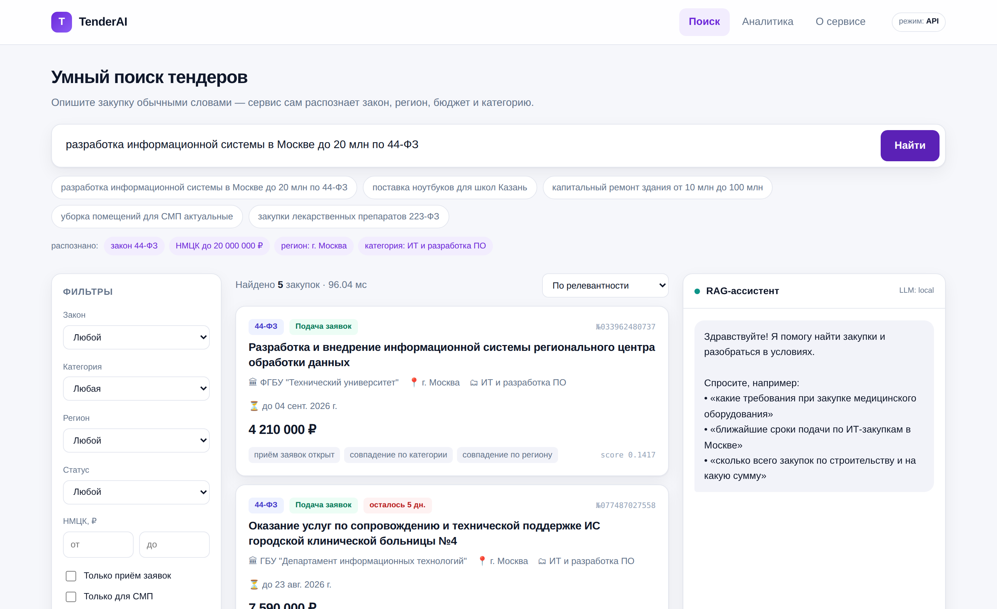
Рисунок 1 – Главный экран прототипа веб-сервиса
Карточка закупки, открываемая по нажатию на результат поиска, приведена на рисунке 2. Карточка содержит полные реквизиты извещения, перечень требований к участникам, сведения об обеспечении и сроках, а также переход к диалогу с ассистентом по данной закупке.
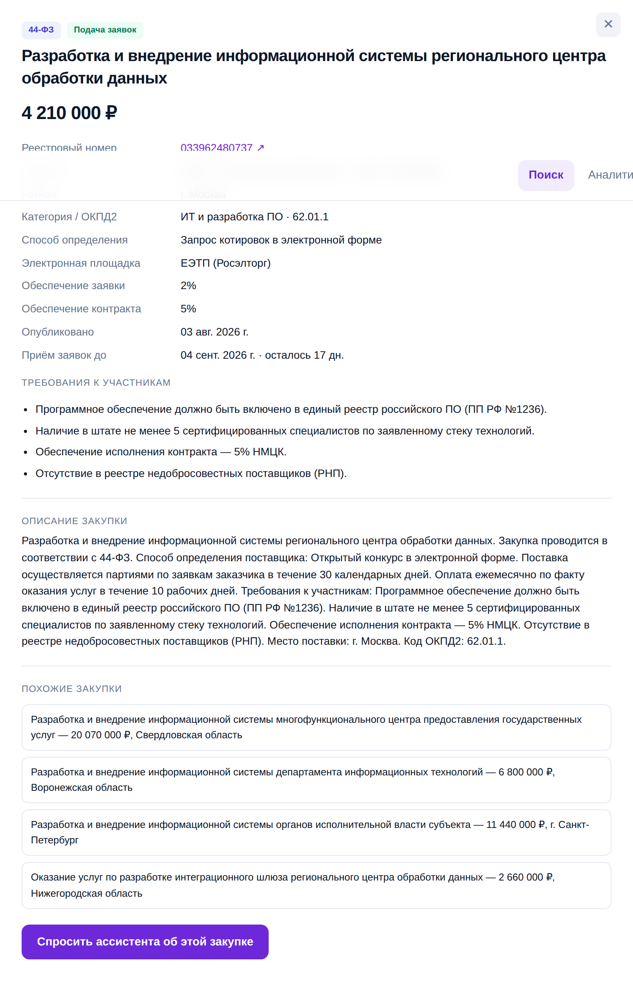
Рисунок 2 – Карточка закупки
Экран аналитики (рисунок 3) отображает агрегированные показатели по корпусу закупок. Для сравнения категорий и регионов применены горизонтальные полосы, поскольку сравнение длин воспринимается точнее, чем сравнение секторов круговой диаграммы.
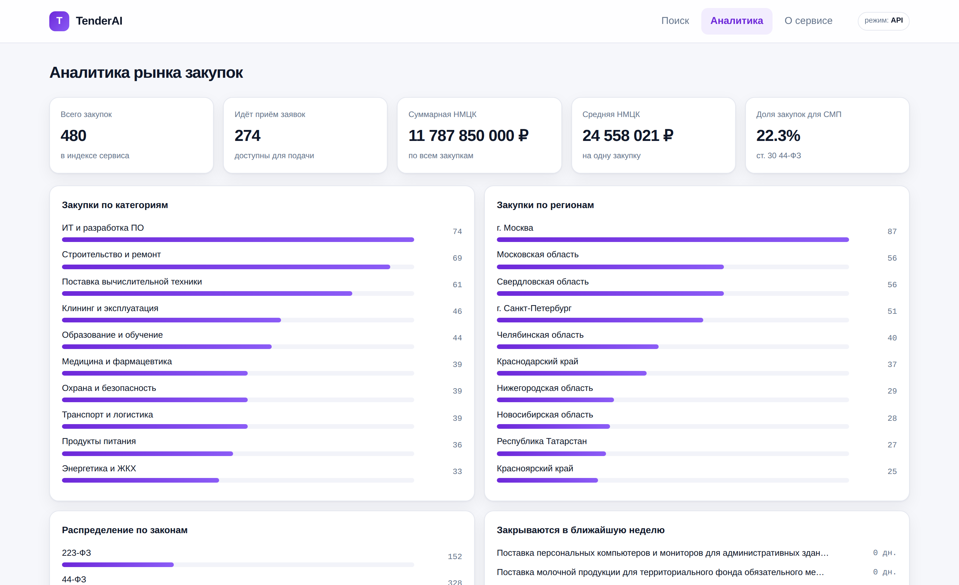
Рисунок 3 – Экран аналитики

1.4 Состояния интерфейса и доступность
Проработаны состояния интерфейса, возникающие при работе с сетевым сервисом: загрузка выдачи отображается скелетонами карточек, пустая выдача сопровождается подсказкой о том, какое условие следует ослабить, формирование ответа ассистента — индикатором набора текста. Отдельно предусмотрен индикатор режима работы, показывающий источник данных, что исключает неоднозначность при демонстрации автономной версии прототипа.
Все интерактивные элементы реализованы нативными элементами управления, что обеспечивает работу клавиатурной навигации и программ экранного доступа; модальное окно закрывается клавишей Esc и нажатием на подложку.

1.5 Результат работы
Работа выполнена в полном объёме. Получен действующий прототип дизайна веб-сервиса, включающий четыре экрана и описанную дизайн-систему. Прототип реализован без применения сборщиков и внешних библиотек, что обеспечивает его запуск одним файлом и исключает расхождение между макетом и реализацией.

2 Разработка прототипа RAG-ассистента для веб-сервиса по поиску тендеров

2.1 Архитектура конвейера обработки запроса
Ассистент реализован по архитектуре генерации, дополненной поиском: языковая модель формирует ответ исключительно на основе фрагментов карточек закупок, предварительно найденных поисковой подсистемой. Такой подход исключает использование сведений, отсутствующих в базе закупок, и обеспечивает прослеживаемость каждого утверждения до источника. Схема конвейера приведена на рисунке 4.
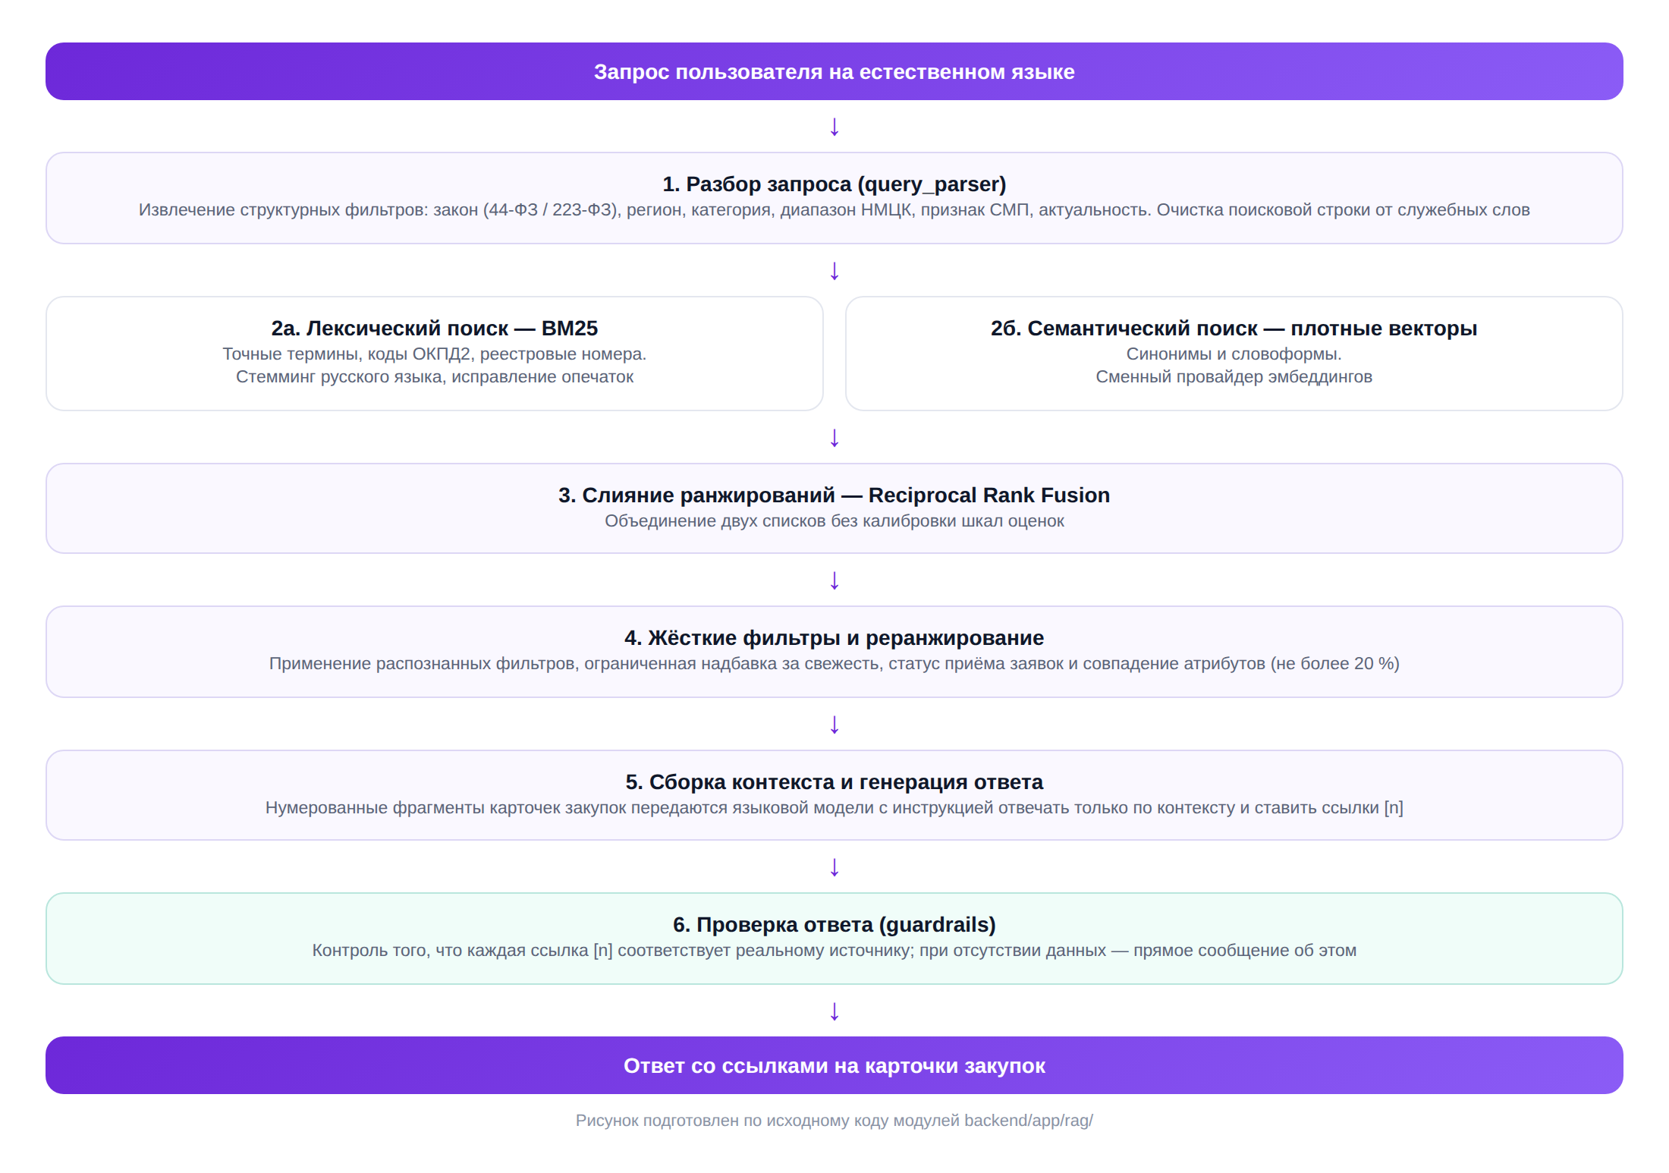
Рисунок 4 – Схема конвейера обработки запроса

2.2 Разбор запроса на естественном языке
Первым звеном конвейера является модуль разбора запроса, который извлекает из произвольной формулировки структурные условия отбора: применяемый закон (44-ФЗ либо 223-ФЗ), регион, категорию продукции, диапазон начальной (максимальной) цены контракта, признак закупки для субъектов малого предпринимательства и требование актуальности. Так, запрос «разработка информационной системы в Москве до 20 млн по 44-ФЗ» преобразуется в четыре точных фильтра и очищенную поисковую строку.
Распознанные условия отображаются пользователю и могут быть изменены вручную в панели фильтров; при этом явно заданное в интерфейсе условие имеет приоритет над распознанным из текста запроса.

2.3 Индексация и гибридный поиск
Каждая карточка закупки разбивается на три смысловых фрагмента: сведения о закупке, условия и сроки, требования к участникам. Разбиение по смысловым разделам, в отличие от разбиения по фиксированному числу символов, позволяет ассистенту ссылаться на конкретный раздел карточки. Корпус из 480 карточек образует 1440 индексируемых фрагментов.
Поиск выполняется двумя независимыми методами. Лексический поиск на основе функции ранжирования BM25 обеспечивает нахождение точных терминов, кодов ОКПД2 и реестровых номеров; для устойчивости к словоформам применён стеммер русского языка, для устойчивости к опечаткам — сопоставление терминов запроса со словарём индекса по расстоянию редактирования не более единицы. Семантический поиск по плотным векторным представлениям обеспечивает нахождение синонимов и близких по смыслу формулировок.
Два ранжирования объединяются методом Reciprocal Rank Fusion, который не требует приведения оценок разных методов к единой шкале. К объединённой оценке применяется ограниченная надбавка за бизнес-признаки: открытый приём заявок, близость срока подачи, свежесть публикации и совпадение атрибутов. Значения параметров ранжирования приведены в таблице 3.
Таблица 3 – Параметры подсистемы ранжирования
Параметр | Значение | Назначение
k1 / b (BM25) | 1,5 / 0,75 | Классические параметры насыщения частоты термина и нормировки по длине документа
Вес нечёткого совпадения | 0,7 | Понижающий коэффициент для терминов, подобранных при исправлении опечатки
Константа RRF | 10 | Обеспечивает различимость оценок соседних позиций при слиянии ранжирований
Вес семантической ветви | 0,5 | Вклад векторного поиска относительно лексического
Предел надбавки за бизнес-признаки | 0,20 | Ограничивает влияние свежести и статуса, сохраняя определяющую роль релевантности

2.4 Формирование ответа и подключение языковых моделей
Найденные фрагменты формируют нумерованный контекст, ограниченный бюджетом в 6000 символов, который передаётся языковой модели вместе с системной инструкцией: отвечать только по контексту, сопровождать утверждения ссылками вида [n], прямо сообщать о недостаточности данных и не давать юридических гарантий. Ассистент распознаёт тип вопроса — о требованиях, сроках, ценах или сводных показателях — и соответствующим образом строит ответ.
Работа с языковыми моделями вынесена за отдельный программный интерфейс, что позволяет сменить поставщика без изменения остальной части системы. Состав поддерживаемых поставщиков приведён в таблице 4.
Таблица 4 – Поддерживаемые поставщики моделей искусственного интеллекта
Поставщик | Векторные представления | Генерация ответа | Особенности
Локальный режим | Хеширующий векторизатор | Экстрактивный генератор | Работает без ключей доступа и без сети; применяется по умолчанию и как режим деградации
YandexGPT | text-search-doc | yandexgpt | Размещение данных на территории Российской Федерации
GigaChat | Embeddings | GigaChat | Размещение данных на территории Российской Федерации
OpenAI и совместимые | text-embedding-3-small | gpt-4o-mini | Применяется при отсутствии ограничений на трансграничную передачу данных

При недоступности внешнего интерфейса модели сервис не возвращает ошибку, а переходит к локальному генератору, который формирует ответ по шаблонам из найденных фрагментов. Такое решение обеспечивает демонстрацию прототипа без ключей доступа и одновременно задаёт нижнюю границу качества при сравнении с полноценной языковой моделью.

2.5 Контроль достоверности ответа
Для защиты от формирования не подтверждённых источниками утверждений реализован механизм контроля ссылок: после получения ответа проверяется, что каждая ссылка вида [n] соответствует существующему фрагменту контекста, а ответ при наличии источников содержит хотя бы одну ссылку. Нарушения фиксируются и выводятся пользователю в виде предупреждения. При отсутствии подходящих закупок ассистент прямо сообщает об этом и предлагает изменить условия поиска.
Пример ответа ассистента со ссылками на источники приведён на рисунке 5. Ссылки в тексте ответа являются интерактивными: нажатие открывает карточку соответствующей закупки.
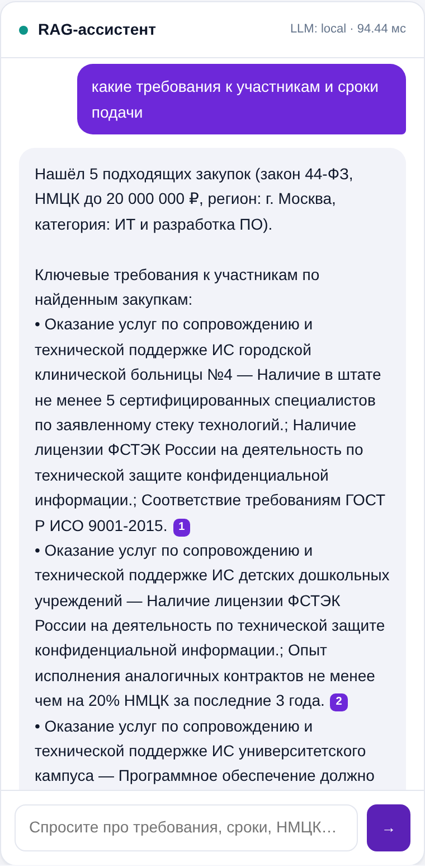
Рисунок 5 – Ответ ассистента со ссылками на источники

2.6 Результат работы
Работа выполнена в полном объёме. Разработан прототип RAG-ассистента, включающий модули разбора запроса, лексического и семантического поиска, слияния ранжирований, формирования контекста, генерации ответа и контроля достоверности. Ассистент работоспособен как с внешними языковыми моделями, так и в полностью автономном режиме.

3 Разработка прототипа frontend и backend модулей веб-сервиса

3.1 Общая архитектура и технологический стек
Веб-сервис реализован по клиент-серверной архитектуре. Серверная часть построена на языке Python версии 3.11 с применением каркаса FastAPI и библиотеки Pydantic для описания и проверки схем данных. Клиентская часть представляет собой одностраничное приложение, реализованное средствами HTML, CSS и JavaScript без применения сборщиков и внешних библиотек. Состав программных модулей приведён в таблице 5.
Таблица 5 – Состав программных модулей веб-сервиса
Модуль | Назначение
app/main.py | Точка входа приложения, подключение маршрутов, отдача клиентской части и сайта проекта
app/api/routes.py, app/api/schemas.py | Методы программного интерфейса и схемы запросов и ответов
app/core/config.py, app/core/store.py | Конфигурация через переменные окружения, загрузка данных и построение индекса
app/rag/text.py, bm25.py | Обработка русского текста и лексический поиск
app/rag/embeddings.py, vector_store.py | Векторные представления и векторное хранилище
app/rag/query_parser.py, retriever.py | Разбор запроса, гибридный поиск и ранжирование
app/rag/llm.py, assistant.py | Поставщики языковых моделей и конвейер ассистента
app/data/eis_adapter.py | Адаптер источника данных и проверка полноты записей
frontend/index.html, offline-engine.js | Клиентское приложение и автономный поисковый движок

3.2 Backend-модуль
Серверная часть предоставляет семь методов программного интерфейса, обеспечивающих проверку состояния сервиса, получение справочников для фильтров, поиск закупок, получение карточки закупки и похожих закупок, обращение к ассистенту и получение агрегированной аналитики. Полный перечень методов с описанием параметров приведён в приложении Б. Документация программного интерфейса формируется автоматически в формате OpenAPI.
Поисковый индекс строится однократно при запуске приложения и размещается в оперативной памяти процесса; время построения для корпуса из 480 карточек составляет около 1,9 с. Пример обращения к методам поиска и ассистента приведён на рисунке 6.
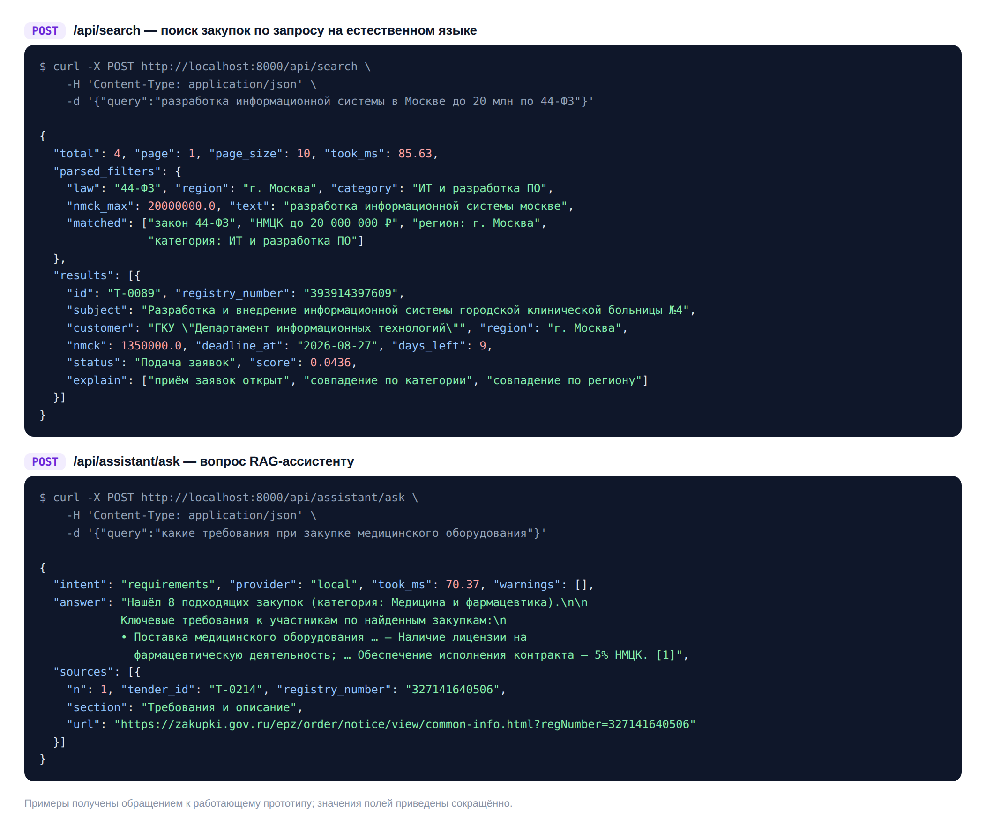
Рисунок 6 – Пример обращения к программному интерфейсу сервиса

3.3 Frontend-модуль
Клиентское приложение реализует все экраны прототипа и взаимодействует с серверной частью посредством программного интерфейса. Дополнительно разработан автономный поисковый движок, повторяющий на стороне клиента логику разбора запроса, лексического поиска, фильтрации и формирования ответа ассистента. При недоступности серверной части приложение автоматически переходит к автономному режиму, о чём информирует пользователя индикатором в заголовке.
Указанное решение позволило сформировать автономную версию прототипа в виде одного файла размером 1,3 Мбайт, содержащего интерфейс, данные и поисковый движок. Такая версия открывается в браузере без установки программного обеспечения и применяется для демонстрации проекта.

3.4 Модель данных и источник закупок
Разработана внутренняя модель данных карточки закупки, включающая 24 поля: реестровый номер, предмет закупки, применяемый закон, способ определения поставщика, электронную площадку, сведения о заказчике, регион, категорию и код ОКПД2, начальную (максимальную) цену контракта, размеры обеспечения, даты публикации и окончания приёма заявок, статус, признак закупки для субъектов малого предпринимательства, требования к участникам, преференции и ссылку на карточку в единой информационной системе.
На отчётном этапе прототип функционирует на корпусе из 480 карточек, сформированном детерминированным генератором по структуре выгрузки единой информационной системы. Применение синтетического корпуса на этапе прототипирования обеспечивает воспроизводимость измерений качества поиска и независимость от доступности внешнего источника. Для перехода к промышленной эксплуатации разработан адаптер источника данных, определяющий интерфейс загрузки, правила сопоставления полей извещения единой информационной системы с внутренней моделью и процедуру проверки полноты записей.

3.5 Результат работы
Работа выполнена в полном объёме. Разработаны прототипы frontend- и backend-модулей веб-сервиса, обеспечивающие полный цикл работы пользователя: ввод запроса, получение и фильтрацию выдачи, изучение карточки закупки, диалог с ассистентом и просмотр аналитики. Исходный код размещён в публичном репозитории проекта.

4 Тестирование веб-сервиса на работоспособность

4.1 Методика тестирования
Тестирование проводилось на четырёх уровнях: модульное тестирование отдельных компонентов, интеграционное тестирование методов программного интерфейса, количественная оценка качества поиска на размеченном наборе запросов и проверка производительности с оценкой поведения сервиса при недоступности внешних интерфейсов.
Разработан набор из 46 тестовых функций, образующих 70 тестовых случаев. Прогон тестов, измерение метрик и формирование отчёта автоматизированы отдельным сценарием, что обеспечивает воспроизводимость результатов. Перечень тестов приведён в приложении В. Сводные результаты тестирования приведены в таблице 6.
Таблица 6 – Сводные результаты тестирования веб-сервиса
Показатель | Полученное значение | Критерий приёмки | Итог
Автоматические тесты | 70 пройдено, 0 провалено | 0 провалов | соответствует
Точность на первой позиции (P@1) | 68 % | не менее 60 % | соответствует
Полнота выдачи Recall@5 | 95 % | не менее 90 % | соответствует
Полнота выдачи Recall@10 | 97 % | не менее 92 % | соответствует
Средний обратный ранг (MRR) | 0,803 | не менее 0,72 | соответствует
Задержка поиска, 95-й процентиль | 92 мс | менее 500 мс | соответствует
Задержка ответа ассистента, 95-й процентиль | 70 мс | менее 1000 мс | соответствует
Корректность ссылок на источники | 8 из 8 без замечаний | 100 % | соответствует

4.2 Функциональное и интеграционное тестирование
Проверены все методы программного интерфейса, включая постраничный вывод, все режимы сортировки, приоритет фильтров интерфейса над условиями, распознанными из текста запроса, обработку обращения к несуществующей карточке закупки и отклонение пустого запроса к ассистенту. Отдельно проверена согласованность агрегированной аналитики: суммы по категориям, регионам и законам совпадают с общим числом закупок в корпусе.
Проверена устойчивость поиска к формулировкам: словоформы «ноутбуки», «ноутбуков» и «ноутбуками» дают одинаковую категорию в верхних позициях выдачи; опечатка в один символ сохраняет пересечение выдачи не менее чем в трёх позициях из десяти; поиск по реестровому номеру возвращает точное совпадение на первой позиции.

4.3 Оценка качества поиска
Для количественной оценки сформирован размеченный набор из 60 запросов. Каждый запрос строится как перефразирование предмета конкретной закупки с добавлением условия по региону, закону или бюджету; эталонным документом считается исходная закупка. Набор формируется детерминированно, что обеспечивает воспроизводимость измерений. Измерялись точность на первой позиции, полнота выдачи в первых пяти и десяти позициях и средний обратный ранг.
В качестве базовой линии использован чисто лексический поиск BM25. Результаты сравнения приведены в таблице 7.
Таблица 7 – Сравнение гибридного поиска с базовой линией
Метрика | BM25 (базовая линия) | Гибридный поиск | Изменение
Точность на первой позиции (P@1) | 65 % | 68 % | +3 п. п.
Полнота выдачи Recall@5 | 97 % | 95 % | –2 п. п.
Полнота выдачи Recall@10 | 97 % | 97 % | без изменений
Средний обратный ранг (MRR) | 0,791 | 0,803 | +0,012

Незначительность преимущества гибридного поиска на данном наборе объясняется способом его построения: запросы формируются из текстов самих карточек закупок, вследствие чего лексическая ветвь поиска заведомо находится в выигрышном положении. Преимущество семантической ветви проявляется на запросах с синонимами, не встречающимися в тексте извещения, и подтверждено отдельными тестами устойчивости к формулировкам (подраздел 4.2).

4.4 Проверка производительности
Измерения выполнялись на наборе из шести характерных запросов при многократном повторении. Результаты приведены в таблице 8.
Таблица 8 – Показатели производительности веб-сервиса
Операция | Среднее значение | 95-й процентиль
Поиск по индексу | 76 мс | 92 мс
Формирование ответа ассистента | 69 мс | 70 мс
Построение индекса при запуске приложения | 1931 мс | —

Полученные значения задержек обеспечивают восприятие работы сервиса как мгновенной. Построение индекса выполняется однократно при запуске приложения и не влияет на время отклика при обслуживании запросов пользователей.

4.5 Проверка ассистента и режимов деградации
Проверено, что каждая ссылка в ответе ассистента соответствует существующему фрагменту контекста, а каждый источник прослеживается до реальной карточки закупки по реестровому номеру. При запросе, не имеющем соответствий в корпусе, ассистент сообщает об отсутствии подходящих закупок и не формирует вымышленных сведений. Отдельно проверено, что при отсутствии ключей доступа к внешним интерфейсам векторных представлений и языковых моделей сервис переходит к локальному режиму и сохраняет работоспособность.

4.6 Выявленные и устранённые дефекты
В ходе тестирования выявлены и устранены три существенных дефекта, приведённые в таблице 9.
Таблица 9 – Дефекты, выявленные при тестировании, и принятые решения
Дефект | Проявление | Принятое решение
Бизнес-признаки перевешивали релевантность | Гибридный поиск уступал базовой линии BM25: средний обратный ранг 0,63 против 0,79 | Уменьшена константа слияния ранжирований, надбавка за свежесть и статус ограничена 20 %; результат закреплён регрессионным тестом
Отсечение кандидатов до применения фильтров | Узкий запрос не находил существующие в корпусе закупки | Жёсткие фильтры перенесены на этап после ранжирования полного индекса
Ложное определение категории по служебным словам | Предлог «по» внутри слова «поставка» относил запрос к категории «ИТ и разработка ПО» | Сопоставление ключевых слов переведено на регулярные выражения с границами слова

4.7 Результат работы
Работа выполнена в полном объёме. Работоспособность веб-сервиса подтверждена: все автоматические тесты пройдены, показатели качества поиска и производительности соответствуют установленным критериям приёмки, механизмы контроля достоверности ответов ассистента срабатывают корректно, деградация при недоступности внешних сервисов не приводит к отказу. Отчёт о тестировании формируется автоматически и входит в состав материалов проекта.

5 Создание сайта стартап-проекта

5.1 Требования к сайту и принятые решения
Сайт стартап-проекта создан с учётом требований, предъявляемых к результатам программы: на главной странице размещены сведения о продукте, логотипы Фонда содействия инновациям и мероприятия «Платформа университетского технологического предпринимательства», а также указание на поддержку проекта. Соответствие сайта предъявляемым требованиям приведено в таблице 10.
Таблица 10 – Соответствие сайта стартап-проекта предъявляемым требованиям
Требование | Реализация
Сведения о новом товаре, технологии или услуге | Разделы «Проблема», «Решение», «Как это работает» с описанием продукта и конвейера обработки запроса
Логотипы Фонда содействия инновациям и Платформы университетского технологического предпринимательства на главной странице | Блок «При поддержке» в первом экране сайта, а также раздел «Партнёры»
Указание на поддержку проекта | Формулировка о реализации проекта при поддержке Фонда содействия инновациям размещена в первом экране, в разделе «Партнёры» и в нижнем колонтитуле
Доступность сайта в сети Интернет | Сайт опубликован по адресу https://fanot.github.io/tenderai/

5.2 Структура и содержание сайта
Сайт выполнен в виде одностраничного ресурса с навигацией по разделам: описание проблемы, решение, принцип работы сервиса, рынок и модель монетизации, дорожная карта развития, команда, партнёры и контакты. Первый экран сайта приведён на рисунке 7.
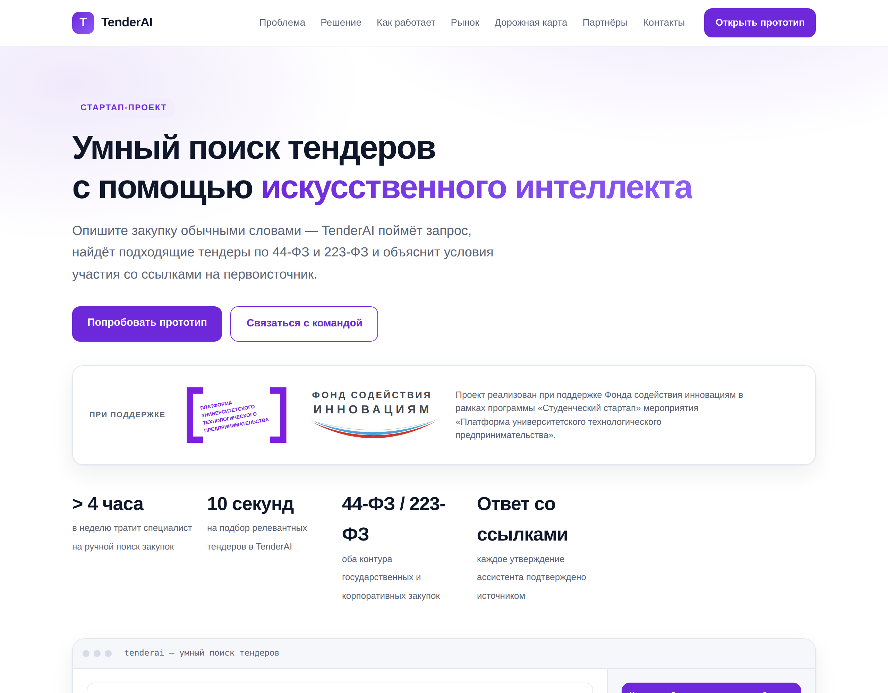
Рисунок 7 – Главная страница сайта стартап-проекта
С сайта доступен интерактивный прототип сервиса, что позволяет ознакомиться с продуктом без регистрации и установки программного обеспечения. Блок сведений о партнёрах проекта приведён на рисунке 8.

Рисунок 8 – Раздел «Партнёры» сайта стартап-проекта

5.3 Размещение и сопровождение сайта
Сайт размещён на платформе GitHub Pages по адресу https://fanot.github.io/tenderai/ и не требует расходов на хостинг. Публикация автоматизирована: изменения в основной ветке репозитория проекта инициируют сборку и обновление сайта без ручных операций. Вёрстка адаптивна и корректно отображается на мобильных устройствах.

5.4 Результат работы
Работа выполнена в полном объёме. Создан и опубликован в сети Интернет сайт стартап-проекта, содержащий сведения о продукте, рынке, дорожной карте развития, команде и партнёрах проекта, а также интерактивную демонстрационную версию сервиса.

ЗАКЛЮЧЕНИЕ
В ходе выполнения Работ по договору о предоставлении гранта создан работоспособный прототип веб-сервиса умного поиска тендеров с применением искусственного интеллекта. Все пять работ календарного плана выполнены в полном объёме.
По результатам развития проекта сделаны следующие выводы.
– Предложенный подход к поиску закупок работоспособен: разбор запроса на естественном языке в сочетании с гибридным поиском обеспечивает точность на первой позиции 68 % и полноту выдачи 95 % в первых пяти позициях при задержке поиска не более 92 мс по 95-му процентилю.
– Архитектура генерации, дополненной поиском, применима к предметной области закупок: ответы ассистента формируются исключительно из найденных карточек и сопровождаются проверяемыми ссылками на источники, что является необходимым условием доверия к сервису в задачах, связанных с юридически значимыми сведениями.
– Вынесение поставщиков моделей искусственного интеллекта за отдельный программный интерфейс подтвердило практическую ценность: сервис сохраняет работоспособность при недоступности внешних интерфейсов и допускает выбор поставщика исходя из требований заказчика к размещению данных.
– Количественное тестирование выявило неочевидный дефект ранжирования, при котором надбавка за свежесть и статус закупки перевешивала релевантность и ухудшала качество поиска относительно базовой линии. Дефект устранён, результат закреплён регрессионным тестом. Это подтверждает необходимость измеримых критериев качества поиска на всех этапах развития проекта.
Поставленные на отчётный этап задачи решены полностью. Полученные результаты достаточны для перехода к следующему этапу развития проекта, содержанием которого являются подключение к открытым данным единой информационной системы в сфере закупок и регулярная синхронизация корпуса, реализация личного кабинета и уведомлений о новых закупках, перенос векторного хранилища во внешнюю специализированную систему, а также проведение пилотных внедрений с предприятиями-поставщиками.

СПИСОК ИСПОЛЬЗОВАННЫХ ИСТОЧНИКОВ
1 Российская Федерация. Законы. О контрактной системе в сфере закупок товаров, работ, услуг для обеспечения государственных и муниципальных нужд : Федеральный закон от 05.04.2013 № 44-ФЗ : [принят Государственной Думой 22 марта 2013 года].
2 Российская Федерация. Законы. О закупках товаров, работ, услуг отдельными видами юридических лиц : Федеральный закон от 18.07.2011 № 223-ФЗ : [принят Государственной Думой 8 июля 2011 года].
3 Об установлении запрета на допуск программного обеспечения, происходящего из иностранных государств, для целей осуществления закупок для обеспечения государственных и муниципальных нужд : постановление Правительства Российской Федерации от 16.11.2015 № 1236.
4 ГОСТ 7.32-2017. Система стандартов по информации, библиотечному и издательскому делу. Отчёт о научно-исследовательской работе. Структура и правила оформления. – Москва : Стандартинформ, 2018. – 27 с.
5 Единая информационная система в сфере закупок : официальный сайт. – URL: https://zakupki.gov.ru (дата обращения: 18.08.2026).
6 Фонд содействия инновациям. Программа «Студенческий стартап» : официальный сайт. – URL: https://fasie.ru/programs/programma-studstartup/ (дата обращения: 18.08.2026).
7 Платформа университетского технологического предпринимательства : официальный сайт. – URL: https://univertechpred.ru (дата обращения: 18.08.2026).
8 Robertson S., Zaragoza H. The Probabilistic Relevance Framework: BM25 and Beyond // Foundations and Trends in Information Retrieval. – 2009. – Vol. 3, № 4. – P. 333–389.
9 Cormack G. V., Clarke C. L. A., Buettcher S. Reciprocal Rank Fusion Outperforms Condorcet and Individual Rank Learning Methods // Proceedings of the 32nd International ACM SIGIR Conference on Research and Development in Information Retrieval. – New York : ACM, 2009. – P. 758–759.
10 Lewis P., Perez E., Piktus A. [et al.]. Retrieval-Augmented Generation for Knowledge-Intensive NLP Tasks // Advances in Neural Information Processing Systems. – 2020. – Vol. 33. – P. 9459–9474.
11 FastAPI : документация каркаса. – URL: https://fastapi.tiangolo.com (дата обращения: 18.08.2026).
12 TenderAI : репозиторий исходного кода проекта. – URL: https://github.com/fanot/tenderai (дата обращения: 18.08.2026).
13 TenderAI : сайт стартап-проекта. – URL: https://fanot.github.io/tenderai/ (дата обращения: 18.08.2026).

ПРИЛОЖЕНИЕ А
(справочное)
Структура репозитория проекта
backend/app/main.py — точка входа приложения FastAPI;
backend/app/api/ — методы программного интерфейса и схемы данных;
backend/app/core/ — конфигурация, загрузка данных, построение индекса;
backend/app/rag/ — модули поиска и RAG-ассистента;
backend/app/data/ — корпус закупок, описание схемы, адаптер источника ЕИС;
frontend/index.html — одностраничное клиентское приложение;
frontend/offline-engine.js — автономный поисковый движок;
site/index.html — сайт стартап-проекта;
tests/ — автоматические тесты;
scripts/ — генерация корпуса, сборка автономного прототипа, прогон тестирования;
docs/ — отчёт о тестировании, описание дизайн-прототипа, инструкции по публикации;
dist/ — автономный прототип и материалы для публикации сайта;

ПРИЛОЖЕНИЕ Б
(справочное)
Перечень методов программного интерфейса
Таблица Б.1 – Методы программного интерфейса веб-сервиса
Метод | Путь | Назначение
GET | /api/health | Состояние сервиса, объём индекса, время его построения
GET | /api/meta | Справочники значений для панели фильтров
POST | /api/search | Поиск закупок: запрос, фильтры, сортировка, постраничный вывод
GET | /api/tenders/{id} | Полная карточка закупки и перечень похожих закупок
GET | /api/similar/{id} | Похожие закупки для заданной карточки
POST | /api/assistant/ask | Вопрос RAG-ассистенту; ответ со ссылками на источники
GET | /api/analytics/overview | Агрегированные показатели по корпусу закупок

ПРИЛОЖЕНИЕ В
(справочное)
Состав набора автоматических тестов
Таблица В.1 – Состав набора автоматических тестов
Файл набора | Проверяемая функциональность | Тестовых случаев
test_query_parser.py | Разбор запроса на естественном языке: закон, регион, категория, диапазон цены, признак СМП, очистка поисковой строки | 20
test_api.py | Методы программного интерфейса, постраничный вывод, сортировки, приоритет фильтров, обработка ошибок, согласованность аналитики | 17
test_retrieval_quality.py | Качество поиска: P@1, Recall@5, Recall@10, MRR, сравнение с базовой линией, строгость фильтров, точный поиск по реестровому номеру | 7
test_rag_assistant.py | Определение типа вопроса, корректность ссылок на источники, срабатывание контроля достоверности, наследование контекста поиска | 15
test_robustness_and_performance.py | Устойчивость к словоформам и опечаткам, отсутствие дубликатов в выдаче, задержка поиска, режимы деградации | 11

Общее количество тестовых случаев — 70. Прогон набора занимает около 15 с. Результаты прогона и рассчитанные метрики сохраняются в машиночитаемом виде и в виде отчёта о тестировании.

